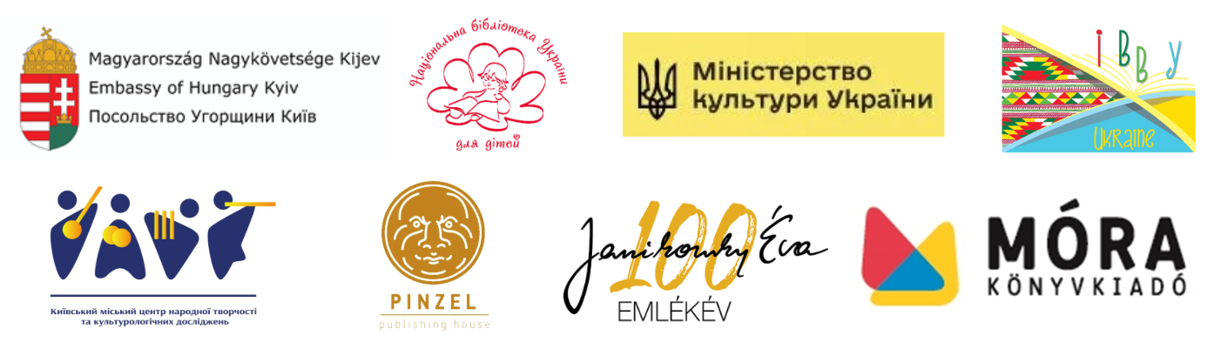

ПОЛОЖЕННЯ
про Міжнародний літературний конкурс для дітей України
«Ось як це було…»
з нагоди 100-річчя від дня народження угорської письменниці Єви Яніковські

І. Загальні положення

1.1. Посольство Угорщини в Україні (м. Київ), Національна бібліотека України для дітей, Національна секція Міжнародної ради з дитячої та юнацької книги UA_IBBY за підтримки Міністерства культури України, Київського міського центру народної творчості та культурологічних досліджень, Видавництва Mora (Угорщина), Видавництва «Pinzel» домовились організувати та провести Міжнародний літературний конкурс для дітей України «Ось як це було…» до 100-річчя від дня народження Єви Яніковські (далі — Конкурс).
1.2. Мета Конкурсу: вшанування 100-річчя від дня народження угорської письменниці Єви Яніковські шляхом заохочення дітей до творчого самовираження, розвитку читацької культури та популяризації її творчої спадщини; зближення українських дітей з культурою Угорщини через спільні людські цінності; підтримка літературної активності дітей, формування їхнього позитивного світогляду.
1.3. Основні завдання: підтримати фантазію, гумор і доброзичливість у дитячих текстах, а також розвивати творчі здібності дітей.
1.4. Ініціатором проведення Конкурсу є Посольство Угорщини в Україні (м. Київ).
1.5. Інформація про проведення Конкурсу оприлюднюється на офіційних сайтах організаторів, обласних бібліотек для дітей, а також у засобах масової інформації.
1.6. Під час проведення Конкурсу обробка персональних даних учасників здійснюється з урахуванням вимог Закону України «Про захист персональних даних» № 2297-VI від 1 червня 2010 року.

ІІ. Умови проведення Конкурсу

2.1. Участь у Конкурсі беруть діти з України від 8 до 16 років у 3-х вікових категоріях:
– 8-10 років;
– 11-13 років;
– 14-16 років.
2.2. До розгляду у Конкурсі приймаються індивідуальні та колективні роботи.
2.3. Конкурс проводиться з 1 лютого по 1 листопада;
2.4. Учасники Конкурсу готують прозовий твір.
2.5. Конкурсні твори направляються із коротким повідомленням про автора за згодою батьків чи офіційних представників: прізвище, ім’я у називному відмінку, повна дата народження, домашня адреса (поштова), мобільний телефон для зв’язку (телефон батьків або офіційних представників).

ІІІ. Вимоги до конкурсних творів

3.1. Кожен учасник Конкурсу готує власний короткий прозовий твір (оповідання, лист, щоденник, діалог, комікс, тощо) українською мовою.
3.2. Обсяг твору: до 2 сторінок формату A4 (Times New Roman, 12 кегль, міжрядковий інтервал 1,5)
3.3. Тематика творів: «Якби б ти був дорослим, що би ти робив по-іншому?», «Як би виглядав світ, якби діти приймали рішення?», «Чого ти навчився від дорослих і чого навчив би їх?», «Зі мною завжди щось трапляється».
3.4. Твори направляти електронною поштою janikovszky100@gmail.com з поміткою в темі листа Яніковські 100 – [ім’я, вікова категорія].

IV. Організаційний комітет і журі Конкурсу

4.1. Для підготовки та проведення Конкурсу створюється головний Організаційний комітет.
4.2. Для визначення переможців Конкурсу затверджується склад Головного журі, до якого входять представники Посольства Угорщини в Україні, Видавництва Mora (Угорщина), Видавництва «Pinzel», а також відомі українські поети та письменники (за згодою).

V. Визначення та відзначення переможців Конкурсу

5.1. Для переможців Конкурсу в кожній віковій категорії встановлюються І, ІІ, ІІІ місця.
5.2. Головне журі оцінює прозові твори конкурсантів та визначає переможців, які будуть оголошені 1 листопада. Їх буде відзначено дипломами та пам’ятними призами від організаторів Конкурсу.
5.3. Комікси – учасники будуть видані у спеціальному альманаху видавництва «Pinzel».
5.4. Урочисте нагородження переможців Конкурсу планується провести у Посольстві Угорщини (м. Київ, вул. Рейтарська, 33) 20 листопада 2026 року.

